Дата | Предмет/класс | Учитель | Тема урока | Задание
14.02.-18.02.  2022г. | Индивидуальные занятия по развитию слуха и формированию произношения  7б класс | Власова  Юлия  Анатольевна  Обратная связь осуществляется по:  WhatsApp/Viber - +79045458889 или  эл. почту  Julia-ntagil@yandex.ru или  ВКонтакте https://vk.com/id485922923 | I. Текст «Снегири»  (прочитать текст, устно ответить на вопросы).  II. Работа над правилами орфоэпии (продолжение, выполняем устно и письменно)  III. Фразы обиходно-разговорного характера и относящиеся к изучению общеобразовательных предметов  (читать и отрабатывать фразы на слух/слухозрительно) выполняем устно.  IV.Развивающие упражнения | - Текст «Снегири».  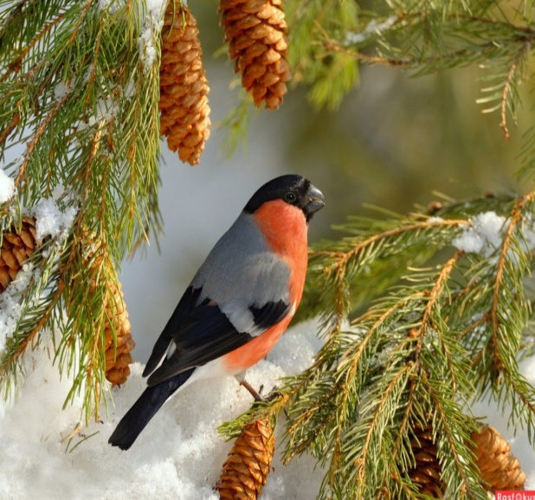  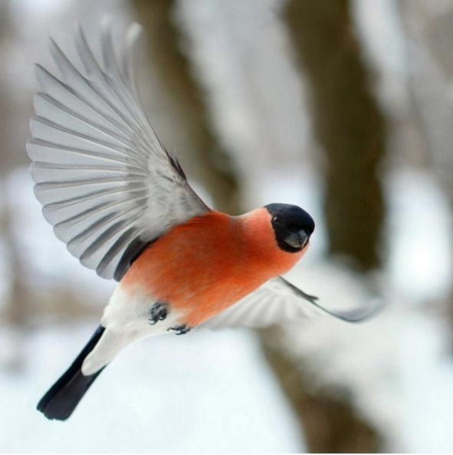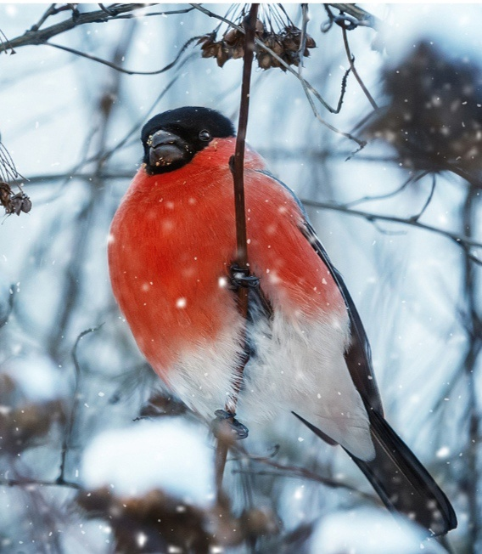  Зимой снегири кормятся семенами ольхи, клёна, липы.  В садах и парках они поедают древесные почки.  По оврагам и пустырям ищут семена лебеды.  Из ягод снегири любят рябину.  У снегирей поют и самцы и самки.  Полёт снегирей волнообразный.  Птицы эти неповоротливы и медлительны.  Это облегчает наблюдение за ними.  Задание к тексту:  1.Назови зимние месяцы? Какой по счёту месяц февраль? Как называется рассказ? Назови, каких зимующих птиц ты знаешь?  2.Придумай и запиши в тетрадь предложение со словом «снегири».  II. Правило орфоэпии-  «Сочетания -тся, -ться на конце глаголов говорим как –ца»  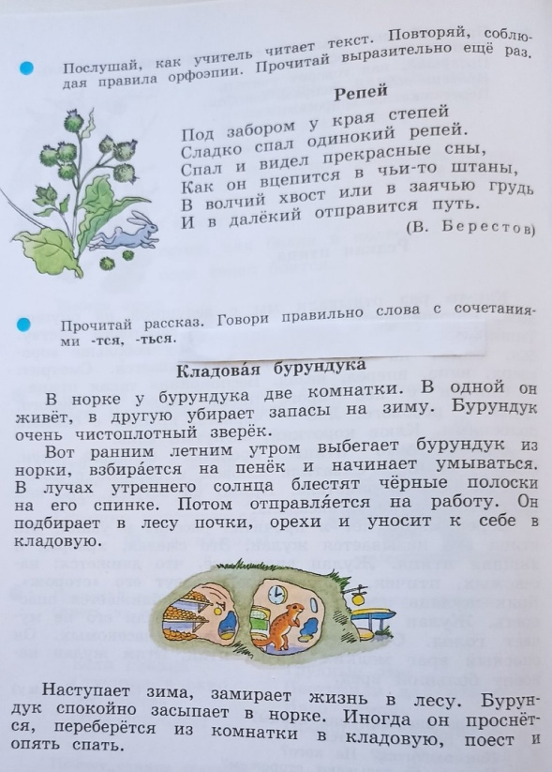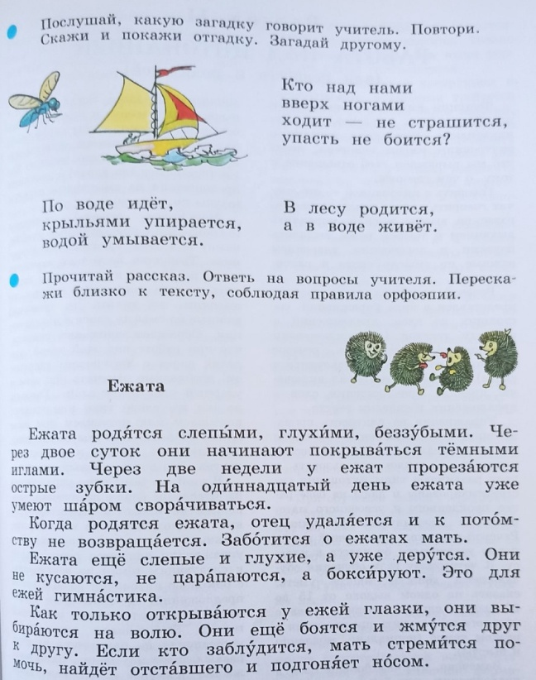  III.Фразы (устно)  Кого сегодня нет в классе?  Сегодня в классе все ребята.  С кем ты сидишь за партой?  Я сижу с Дашей (Марком, Вадимом, Арсением).  Прыгнул, прыгал, сидит, допрыгался – убери «лишнее» слово.  Глобус – это модель земли.  Апрель с водой, а май с травой.  Говори в правильном темпе.  IV.Развитие внимания:  